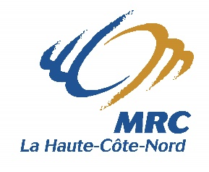
DEMANDE DE COLLECTE DES ENCOMBRANTS
IDENTIFICATION DU DEMANDEUR
Nom :
Adresse :
Municipalité :
Code postal :
Téléphone :
Courriel :
DÉTAILS
- Liste de vos encombrants:
- Volume approximatif :
- Fonctionnel(s) : Oui ☐ Non ☐
Nous vous rappellerons pour vous donner la date de la collecte.

Ne sortez pas vos encombrants trop tôt! Ils encombrent la voie publique et cela réduit leur chance d’être réutilisés, puisqu’ils peuvent être endommagés par l’eau. Sortez-les maximum 48 h à l’avance et minimum à 6 h la journée même.
SIGNATURES
Signature du contribuable :
Formulaire reçu par :

Retourner le formulaire par la poste à :
MRC de La Haute-Côte-Nord, 26, rue de la Rivière, bureau 101, Les Escoumins (Québec) G0T 1K0
ou par courriel à infogmr@mrchcn.qc.ca

